Lektion 13. Likformiga trianglar
Definition. Två trianglar kallas likformiga om deras motsvarande vinklar är lika och deras motsvarande sidor är proportionella. Närmare bestämd, $Δ\text{ABC}\text{\sim }ΔA'B'C'$om ∠A=∠A’, ∠B=∠B’, ∠C=∠C’ och $\frac{\text{AB}}{A'B'}=\frac{\text{AC}}{A'C'}=\frac{\text{BC}}{B'C'}$=k. Förhållandet k kallas i så fall för likformighets koefficient, och man säger att den 1:a triangeln är likformig till den 2:a med koefficienten k.
Upp0. Visa att kongruenta trianglar är likformiga till varandra. Bestäm koefficienten.
Upp1. En mindre triangel har hörnen i mittpunkterna på sidor av en större triangel. Visa att den mindre triangeln är likformig till den större triangeln. Bestäm koefficienten.
Upp2. Låt triangeln 1 är likformig till triangeln 2 med koefficienten k, samt triangeln 2 är likformig till triangeln 3 med koefficienten m. Visa att triangeln 1 är likformig till triangeln 3. Bestäm koefficienten.
Upp3. Givet att $Δ\text{ABC}\text{\sim }ΔA'B'C'$. Det är känt att AB=9, AC=12, A’C’=6, B’C’=5. Bestäm likformighetens koefficient samt A’B’ och BC.

Hjälpsatser om areor
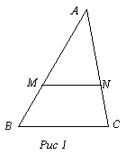
Lemma4. Given en vinkel med spetsen O. På ett av vinkelbenen är punkter A och B markerade, på ett annat punkter C och D. Så gäller det förhållandena för areor:
a)$\frac{S_{Δ\text{OAC}}}{S_{Δ\text{OBC}}}=\frac{\text{OA}}{\text{OB}}$ b)$\frac{S_{Δ\text{OBC}}}{S_{Δ\text{OBD}}}=\frac{\text{OC}}{\text{OD}}$ c)$\frac{S_{Δ\text{OAC}}}{S_{Δ\text{OBD}}}=\frac{\text{OA}⋅\text{OC}}{\text{OB}⋅\text{OD}}$
Lemma5. Om två trianglar har en vinkel lika stor, och de vinklarna bildas av sidorna av längder a och c och resp. b och d, så står areorna i förhållandet ac:bd.
Prob6. Visa att om 2 trianglar är likformig med koefficienten k, , så förhåller sig areorna som k²:1
Sats7. Om två vinklar i en triangel är lika med två vinklar i en annan triangel så är trianglarna likformiga mot varandra.
Ledtråd. För att bevisa sidornas proportionalitet använd Lemma5.
Upp8. а) På рис. 1 (läs bild 1) är sträckorna MN och BC parallella. Visa att $Δ\text{ABC}\text{\sim }Δ\text{AMN}$.
b) AM=6, MN=4, BC=6. Bestäm MB.
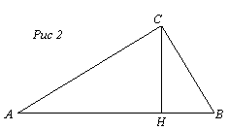
Upp9. a) Visa att höjden CH (рис 2) dragen mot hypotenusan delar den stora triangeln i två mindre trianglar som är likformiga till den stora samt till varandra.
b) Givet att AC=4, BC=3. Bestäm AH, BH, CH.
Prob10. Visa att $\text{CH}=\sqrt{\text{AH}⋅\text{BH}}$ på рис 2.
Prob11. Visa att $\frac{\text{AM}}{\text{BM}}=\frac{\text{AN}}{\text{CN}}$ på рис 1.
Prob12. Två trianglar är likformiga till varandra med koefficient k. Visa att motsvarande a) höjder; b) bisektriser står i samma förhållande k mot varandra.

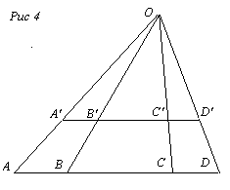
Proportionella sträckor
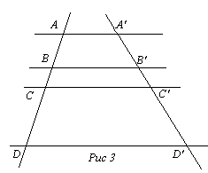
Satser 13. Givna ett par räta linjer samt en grupp räta linjer. Betrakta 2 fall а) gruppen består av parallella linjer (рис 3).
b) paret består av parallella linjer medan gruppen av linjer genom en och samma punkt (рис 4).
Så skär de linjerna från gruppen proportionella sträckor ur parets linjer, dvs $\frac{\text{AB}}{A'B'}=\frac{\text{BC}}{B'C'}=\frac{\text{CD}}{C'D'}=\frac{\text{AC}}{A'C'}=\frac{\text{BD}}{B'D'}=\frac{\text{AD}}{A'D'}$
Mattecirkeln http://shap.homedns.org/sks/svenska/ den 21 januari 2005 Ledaren Alexandre Chapovalov sasja@shap.homedns.org

